2022年河北省职业院校学生技能大赛

建筑施工工艺(高职组)赛项规程
一、竞赛信息
参赛形式:团体赛
参赛对象:河北省全日制高等职业院校相关专业类别的在校学生，参赛选手年龄原则上须不超过 25 周岁。
组队要求:每个学校参赛队不超过 2 队，每个队伍由 3 名 参赛选手组成，参赛选手为同一学校，每队指导教师不超过 2 名，不得跨校组队。
二、竞赛内容
本赛项依托真实职业岗位任务，通过计算机信息化手段考察选手对建筑工程基础理论知识、施工工艺要点、施工现场管 理等技能的掌握情况，进而综合评价参赛选手的基础理论和实 践技能应用能力。赛项包括3个竞赛项目，分别为“建筑工程基础理论”、“建筑施工案例分析实操”、“施工工艺流程仿真模拟实操”。赛项全面考核参赛选手掌握土建施工领域的基 础理论、案例分析及实践技能操作能力等，实现了对参赛选手综合素质的全面评价。
1.建筑工程基础理论
根据竞赛平台提供的理论题卷，含地基基础施工工艺、砌体工程施工工艺、主体结构施工工艺、钢结构工程施工工艺、屋面与防水工程施工工艺、装饰与装修施工工艺、装配式建筑施工工艺及相关规范等专业知识，在软件内进行组卷，通过团队成员单人完成专业基础理论答题。最后提交到大赛系统，由大赛系统自动统计单人及团队总分。本环节要求在1个小时内完成。
2.建筑工程施工模拟实操
实操分成两部分：建筑施工案例分析实操和施工工艺流程仿真模拟实操。其中建筑施工案例分析实操占比60%，施工工艺流程仿真模拟实操占比40%。
建筑施工案例分析实操：根据案例背景中提供的工程信息、视频，参考规范，在没有提示的情况下进行案例分析作答，参赛人员通过软件模拟实操，实操过程记录到大赛系统，由大赛系统自动评分。
施工工艺流程仿真模拟实操：学生通过选择模块中所使用的材料以及施工人员，根据提供的图纸、工具、材料等相关工具，参考施工工艺标准，在没有提示的情况下进行工艺模拟实操。根据施工步骤的准确性得出相应分数，并将分数提交到大赛系统，由大赛系统自动评分。
本环节要求在1.5个小时内完成。
三、竞赛形式
近期全国疫情波动，部分院校处于管控状态，客观造成无法组织统一机房考试的情况。
针对存在特殊情况的学校，经过研究决定，针对因疫情无法统一机房考试的学校，在符合考试规范的前提下，可以采取居家或宿舍考核的方式进行证书考试。
各参考院校需根据大赛组委会发布的统一要求，做好考试组织、巡考、证明材料搜集整理工作，感谢大家的支持与理解。
考试电脑硬件要求和网络要求:
(一)硬件基本要求:
1.操作系统:预装 Windows7 以上操作系统。
2.CPU: i5 或以上。
3.内存: 4G DDR4 或以上。
4.硬盘: 500G 或以上 。
5.浏览器:预装谷歌浏览器 70.0 版本以上。
6.其他要求:预装 office2016 版本，必须卸载或关闭还原卡/保护卡，必须关闭 USB 接口。有条件的推荐使用台式电脑。
7.考前安装完成评价组织考核平台及客户端考试程序，并测试无问题。
(二)考试网络要求:
1.具有能链接评价组织考核平台外部网络条件。
2.考试期间需要实时连通互联网,推荐使用稳定的有线宽带网络,且网络 带宽不低于 50M,以保障考试的顺利进行。
参考院校考务老师工作要求:
1.考前需与考生核实硬件及网络情况，保证学生电脑及网络符合要求。
2.考前需对接考生，确保学生电脑均已安装考试所有软件且按照组委会统一要求完成考前测试。
3.需在考前参加大赛组委会统一组织的考前培训，并将考前培训的内容转达到考生。
4.确保考试当天考生按照考试要求准时上线，并根据居家/宿舍考试要求组织进行考试。
对于居家/在宿舍考试的学生要求:
1.确保电脑和网络符合均符合考试要求。
2.确保已正确安装考试平台。
3.按照统一要求进行考前测试
4.考试当天按照考试要求准时上线。
5.考试当天需全程录像且全程参与云直播(巡考)。
四、全程录像及参与云直播(巡考)要求
（一）全程录像
考生考试过程需要全程录像，考前请将手机/电脑的摄像头角度按要求调节好。
A. 如在宿舍参加考试，需要保证同一宿舍内参加考试的考生必须全部出现在镜头内。
B. 录制范围需包含考生周围 1 米环境。
C. 录制范围需将考生上半身露出，参考下图所示:
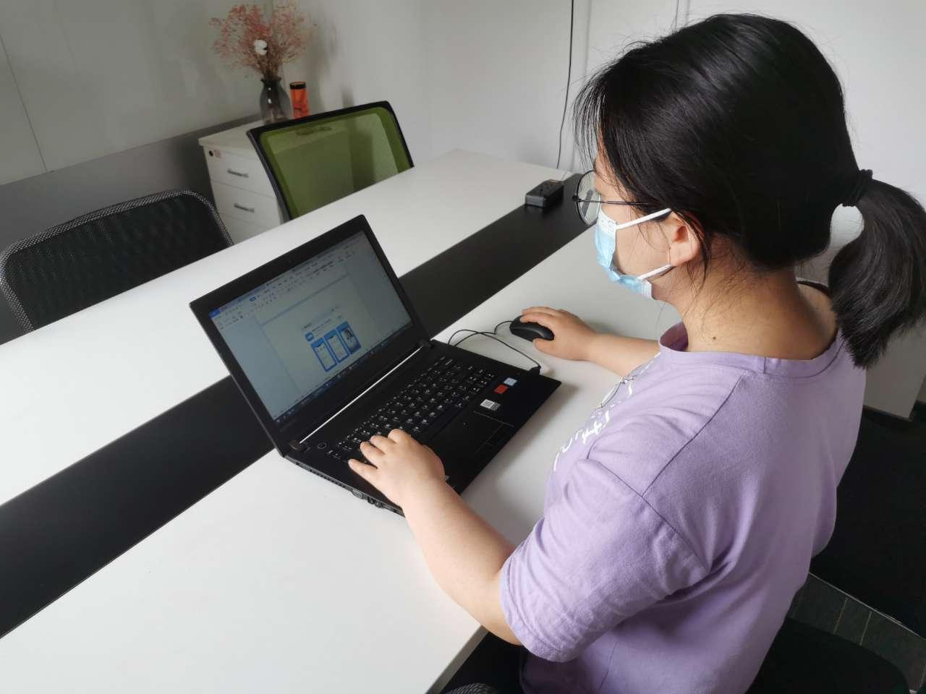

（二）云巡考
直播平台:腾讯会议。
直播操作:
1.下载直播平台
电脑端:在浏览器输入以下链接或网页搜索“腾讯会议”，下载安装。
https://cloud.tencent.com/act/event/tencentmeeting_free?fromSource=gwzcw.3375071.3375071.3375071&utm_medium=cpc&utm_id=gwzcw.3375071.3375071.3375071
手机端:在手机应用市场搜索“腾讯会议”，下载安装。
2.加入直播间
用电脑端/手机端 打开平台，点击“加入会议”，输入大赛组委会提供的会议 ID。并修改名称为“姓名+院校”。 勾选“入会开启摄像头”。完成以上操作后，点击“加入会议”。即可进 入考试云直播(巡考)间。
3.调节摄像头角度
进入会议后，请将手机/电脑的摄像头角度按直播要求调节好。
A.如在宿舍内考试，则参加考试的所有考生必须全部出现在镜头内，可以使用一个直播账号，但请将摄像头调节至合适角度(如:团队成员正后方)，需包含所有参考人员。
B.直播录制范围需包含考生周围 1 米环境。
C.直播录制范围需将考生上半身露出。
4.直播时间要求
考试开始前 20 分钟就绪。加入直播间，开启云直播摄像头，准备考试。
五、排名规则
1.大赛采用自动化竞赛系统，采取全自动化竞赛形式评分和统计分数。统分表由裁判长、仲裁组组长共同签字确认，在监督仲裁组监督下由裁判长审核签字后封装。
2.在规定时间内，按照各参赛选手两项成绩之和（理论成绩占比30％，实操及分析模块成绩占比70％）计个人排名，按照各参赛队3名队员得分之和进行团队排名；总分相同的个人和队伍，按照答题用时长短进行排名。
大赛系统将统计后的各参赛队伍成绩汇总成最终结果，经裁判长、监督仲裁组签字后进行公示。

六、竞赛平台
（一）竞赛软件平台
大赛组委会提供计算机及Windows 7环境。
序号 | 软件 | 规格说明 | 备注
1 | 电脑操作系统 | Windows 7 64位 简体中文旗舰版
2 | 建筑工程施工技术竞赛 | 建筑工程基础理论竞赛模块、建筑施工模拟实操竞赛模块
（二）各竞赛内容所用主要设备
序号 | 名称 | 规格 | 备注
1 | 竞赛电脑 | CPU i5以上；8G内存以上；独立显卡（2G显存）；固态硬盘250G以上；
2 | 竞赛系统服务器 | 服务器CPU至强4核2GHz以上；RAM8G以上；双硬盘：500G以上；
注：根据实际承办时选手人数，设备一人一部。

七、评分标准
（1）建筑工程基础理论项目
项目 | 考核内容 | 考核知识点/技能点 | 分值
建筑工程基础理论 | 施工图识读 | 建筑构造、建筑施工图识读、结构施工图识读、施工图纸绘制、施工构件模型创建、施工场地布置图绘制 | 10
 | 施工组织管理 | 施工前技术准备、施工材料识别、施工机具选配、施工方案及交底组织、施工材料进场组织、施工机具组织应用 | 20
 | 工艺施工与管理 | 地基与基础工程实施与监督、砌体工程实施与监督、钢筋混凝土工程实施与监督、装配式混凝土结构工程实施与监督、钢结构工程实施与监督、屋面及防水工程实施与监督、装饰装修实施与监督。地基与基础工程交底、计划与检查；砌体工程交底、计划与检查；钢筋混凝土工程交底、计划与检查；装配式混凝土结构工程交底、计划与检查；钢结构工程交底、计划与检查；屋面及防水工程交底、计划与检查；装饰装修工程交底、计划与检查。 | 70
 | 合 计 |  | 100
（2）建筑施工案例分析实操项目
项目 | 考核内容 | 考核知识点/技能点 | 分值
建筑施工案例分析实操 | 技术交底 | 地基基础、砌体工程、主体结构、钢结构工程、屋面与防水工程、装饰与装修、装配式建筑 | 50
 | 进度计划 | 地基基础、砌体工程、主体结构、钢结构工程、屋面与防水工程、装饰与装修、装配式建筑 | 25
 | 质量检验 | 地基基础、砌体工程、主体结构、钢结构工程、屋面与防水工程、装饰与装修、装配式建筑 | 25
 | 合 计 |  | 100
（3）施工工艺流程仿真模拟实操竞赛项目
项目 | 考核内容 | 考核知识点/技能点 | 分值
施工工艺流程仿真模拟实操 | 地基与基础 | 锚杆支护、钢管土钉墙、CFG桩、SMW工法桩、机械钻孔灌注桩、桩承台、灰土基础施工、毛石基础、等高式砖大放脚基础、不等高式砖大放脚基础、锥形独立基础、阶梯形独立基础、箱形基础施工、有梁条形基础、筏板基础（板式） | 15
 | 砌体工程 | 加气混凝土砌块、一顺一丁承重墙、梅花丁承重墙、非承重砖墙、多孔砖砌筑、砖柱砌筑、水泥胶砂砖墙、轻集料混凝土小型空心砌块砌筑、砖挑檐、马头墙 | 15
 | 钢筋混凝土结构 | 剪力墙(混凝土剪力墙）、剪力墙体变截面施工、框架柱模板支设、构造柱（构造柱支模构造）、框架柱钢筋绑扎、YBZ（T形）、YAZ（约束边缘暗柱）、YJZ（约束边缘转角墙）、圈梁、简支梁、框架梁、边框梁施工、悬挑梁、井字梁施工、双层双向配筋板、分离式配筋板、梁式阳台构造、雨棚、钢筋砼梁式楼梯支模与钢筋构造(梁式楼梯)、后浇带 | 18
 | 钢结构 | 钢筋桁架楼承板施工、钢梁施工、格构式钢柱施工、系杆与之相交构件链接节点、支撑杆相交节点施工、檩条施工、上下弦横向水平支撑、钢楼梯施工、压型钢板板墙、实腹式钢柱 | 10
 | 装配式结构 | 预制外墙构造缝施工、搁置式楼梯、预制钢筋混凝土空心楼板、预制混凝土雨篷、双层叠合钢筋混凝土剪力墙、单层叠合钢筋混凝土剪力墙、预制钢筋混凝土柱、叠合楼板安装、外挂架作业平台提升、外挂架作业平台安装、独立式三脚架支撑与拆除、叠合板与轻质隔墙连接、大层高PC柱分段预制（柱柱连接）、大跨度、两段PC叠合梁（梁梁连接节点）、预制装配式混凝土主次梁连接节点、外挂墙板、预制剪力墙（内墙）、预制剪力墙（外墙）、叠合梁施工、叠合阳台板施工 | 15
 | 屋面与防水 | 种植屋面、涂膜屋面、屋面变形缝防水构造、倒置屋面、卷材屋面、女儿墙、筏板基础防水卷材、涂膜防水（卫生间）、卷材防水（卫生间）、地下室外墙防水 | 12
 | 装饰装修 | 断热铝合金窗安装（铝合金窗）、防盗门、实木地板、抛光砖铺贴、室内一般抹灰施工、轻钢龙骨吊顶、轻钢龙骨隔墙、釉面砖（内墙装修-墙体釉面砖）、外墙装修-内嵌砂浆 （涂料类（内嵌保温板）、木龙骨矿面石膏板（隔断）、玻璃幕墙、干挂石材幕墙、轻质隔墙施工、细石混凝土施工、滚涂美术涂料 | 15
 | 合 计 |  | 100

七、大赛违规处理规定
（一）参赛选手
参赛选手不遵守赛项规程，有冒名顶替、作弊、扰乱赛场秩序等情形之一的，裁判组根据赛项规程和相关要求，给予选手警告、停止比赛、取消成绩的处理。同时，责成所在学校按照学生违纪违规处分规定做出处理。
（二）指导人员
指导人员不遵守竞赛规程，有协同选手作弊、扰乱赛场秩序、制造和传播虚假信息等情形之一的，取消指导人员的资格。造成恶劣影响的，责成所在单位依据有关规定给予行政或纪律处分。
（三）参赛领队
领队代表参赛单位负责管理本单位参赛选手和指导人员，应当严格遵守大赛制度的有关规定，出现下列情形之一的，责成所在单位依据有关规定给予行政或纪律处分，并将处分决定报大赛组委会。
1.未有效管理参赛选手，造成参赛选手违反大赛制度或意外伤害。
2.未有效管理指导人员，造成指导人员违反大赛制度或责任事故。
3.未履行申诉与仲裁程序，造成较为严重的影响等。
（四）其他人员
赛务工作人员、专家、裁判、监督、仲裁等相关人员不遵守规章制度，工作失职或营私舞弊，赛项组委会视其情节轻重给予通报批评和停止工作的处分。情节严重、造成重大影响的，通告所在单位依据有关规定给予行政或纪律处分。

